WebView主界面
- Title 实现搜索，扫描二维码，用户登录注册。
1.1 ImageView：添加搜索图标。
1.2 EditView：输入搜索网址，通过webView.loadUrl(UrlUtils.URL_FIGHT);
加载到下面的webview中。
1.3 Button1：扫描二维码。
1.4 Button2：用户登陆注册界面跳转。


- WebView 主页面；通过WebViewClient 加载默认界面，或者通过1.2—EditText获取的网址加载界面。
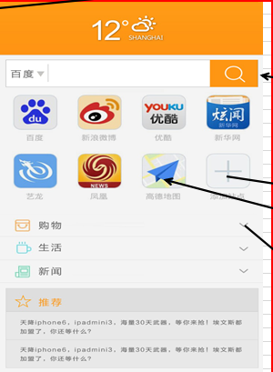

- 下方菜单栏：可以实现网页的1.后退、2.前进、3.回到home、4.浏览器多页显示操作、5.设置。
3.1 ImageView后退 goback 返回到上一个页面。
3.2 ImageView前进 into 前进到下一个页面。

3.3 ImageView home键，退回到主界面。
3.4 ImageView 浏览器多页显示；
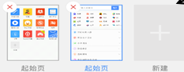
3.5 ImageView 设置
